平成2４年度国民保護簡易型図上訓練（DIG形式） 実施概要
～豊能地域・泉北地域計９市町・消防機関と府警察が参加～

《実施目的》
・国民保護に係る知識向上や事態想定、手順の確認等の対応力の向上
・住民避難のイメージ力の向上
・地域における消防・警察・行政の連携強化

《参加機関》
市町・消防機関
大阪府警察
大阪府

《実施日・実施場所》
・豊能地域
平成２５年１月２８日（月）午後１時～午後４時30分 大阪府豊能府民センタービル
・泉北地域
平成２５年２月１４日（木）午後１時～午後４時30分 大阪府泉北府民センタービル

《主な訓練項目》
・第１ｽﾃｰｼﾞ 国民保護上の地域特性について（地図への関連施設の標示、地域特性分析）
・第２ｽﾃｰｼﾞ 地域で想定される国民保護事態について（被害等想定、対応策検討）
・第３ｽﾃｰｼﾞ 事例に基づく対応手順について（住民の避難に関する具体的対応策の検討）
＊訓練に先立ち、住民避難のパターン等の作成について説明。

《訓練の方法等》
・簡易型図上訓練（ＤＩＧ）※
※ DIGとは、Disaster（災害・危機）、Imagination（想像・想定）、Game（ゲーム）の頭文字をとったものであり、被害状況等を地図上に分かりやすく落とし込み、コントローラーが災害発生時の天候・時刻等の状況を付与し、それに対してプレイヤーが知恵を出しあって対応・実施手順を討議・発表する訓練である。

・今回の訓練体制
アドバイザー
コントローラー
府
府警察
プレイヤー
Ａ市
市
Ｂ市
Ｃ市
Ｄ町
Ｅ村

状況・課題付与
助言

・府が状況・課題を付与し、府警察が助言を行う。
・市町村・消防の各テーブルに府警察（地域警察署）も同席し、討議・発表を行う。
<訓練の様子>

□豊能地域
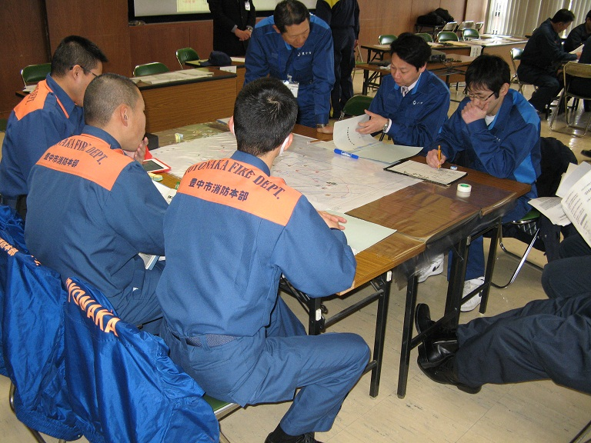
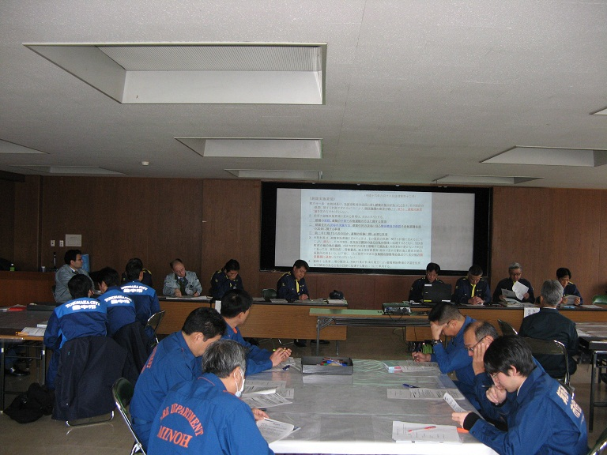

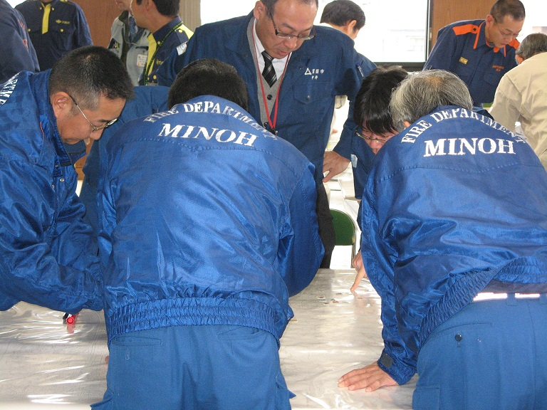
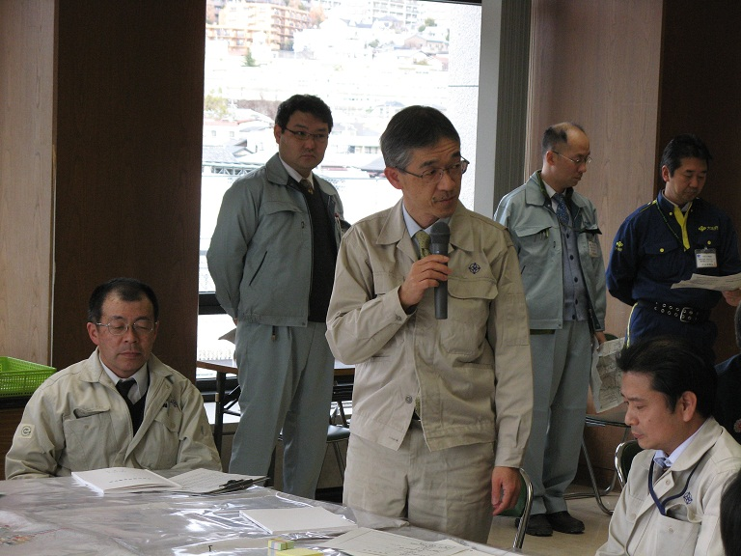

□泉北地域
